Жигалов Д.А.

Вариант 12

Лабораторная работа №8

1. На закладке «веб-узел» увеличьте параметр «время ожидания подключения»

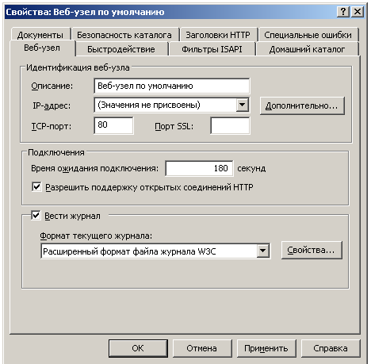

На закладке «домашний каталог» определите путь к корневому каталогу веб-узла.

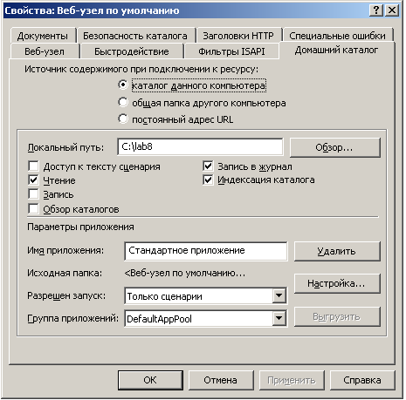

1. Создайте несколько HTML-страниц и поместите их в корневой каталог веб-узла. Также создайте в корневом каталоге иерархию из нескольких вложенных каталогов и поместите туда файлы.

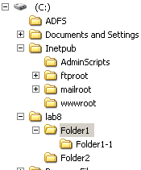

Получите эти файлы с помощью веб-браузера (Internet Explorer)

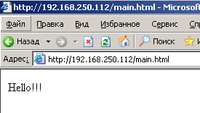

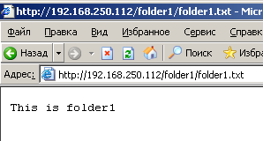

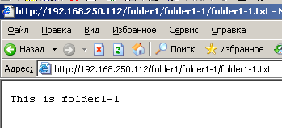

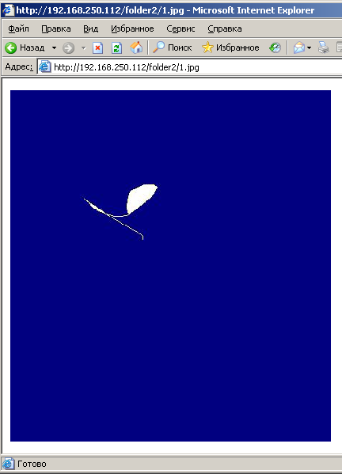

1. Получите эти файлы с помощью терминала (PuTTY).

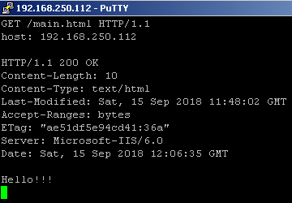

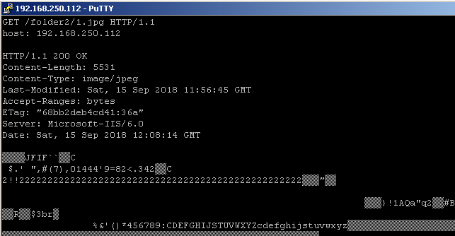

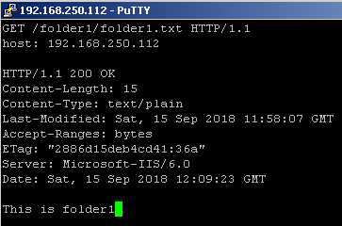

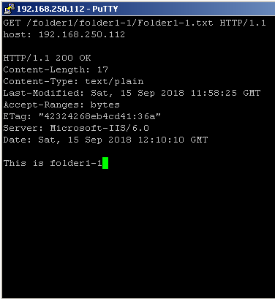

В настройках веб-узла на закладке «документы» измените параметры так, чтобы по умолчанию загружался созданный вами файл.

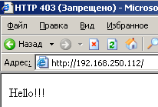

Загрузился файл main.html из корневого каталога!

ые

1. Запросите какой-либо файл веб-браузером из защищённого паролем каталога. Укажите данные созданного вами пользователя.

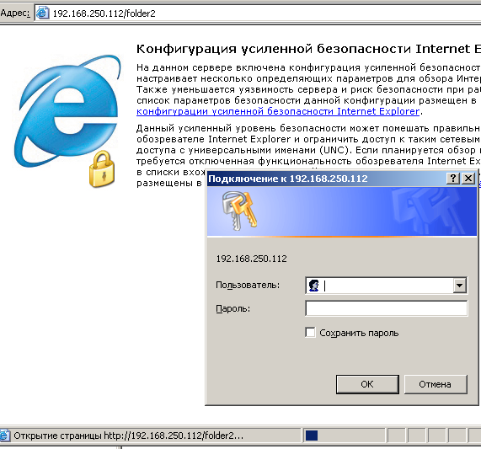

Запросите с помощью веб-браузера файлы с нового веб-узла. Для этого нужно будет указать номер порта при обращении к серверу (например так: http://192.168.250.1**:8080**/page.html).

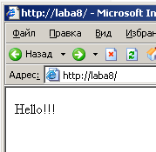

Попытайтесь получить файл из каталога защищённого паролем с помощью терминальной программы (PuTTY).

